Training 57: 14 maart: Passing/opbouw + vrijlopen

1. Opwarming: 20’: Handbal
2. Wedstrijd rond rechthoek: 3 ploegen, één in het midden, 2 erbuiten. Ploeg die bal verliest komt in het vierkant
3. Oefening: opbouwen van achteruit  
   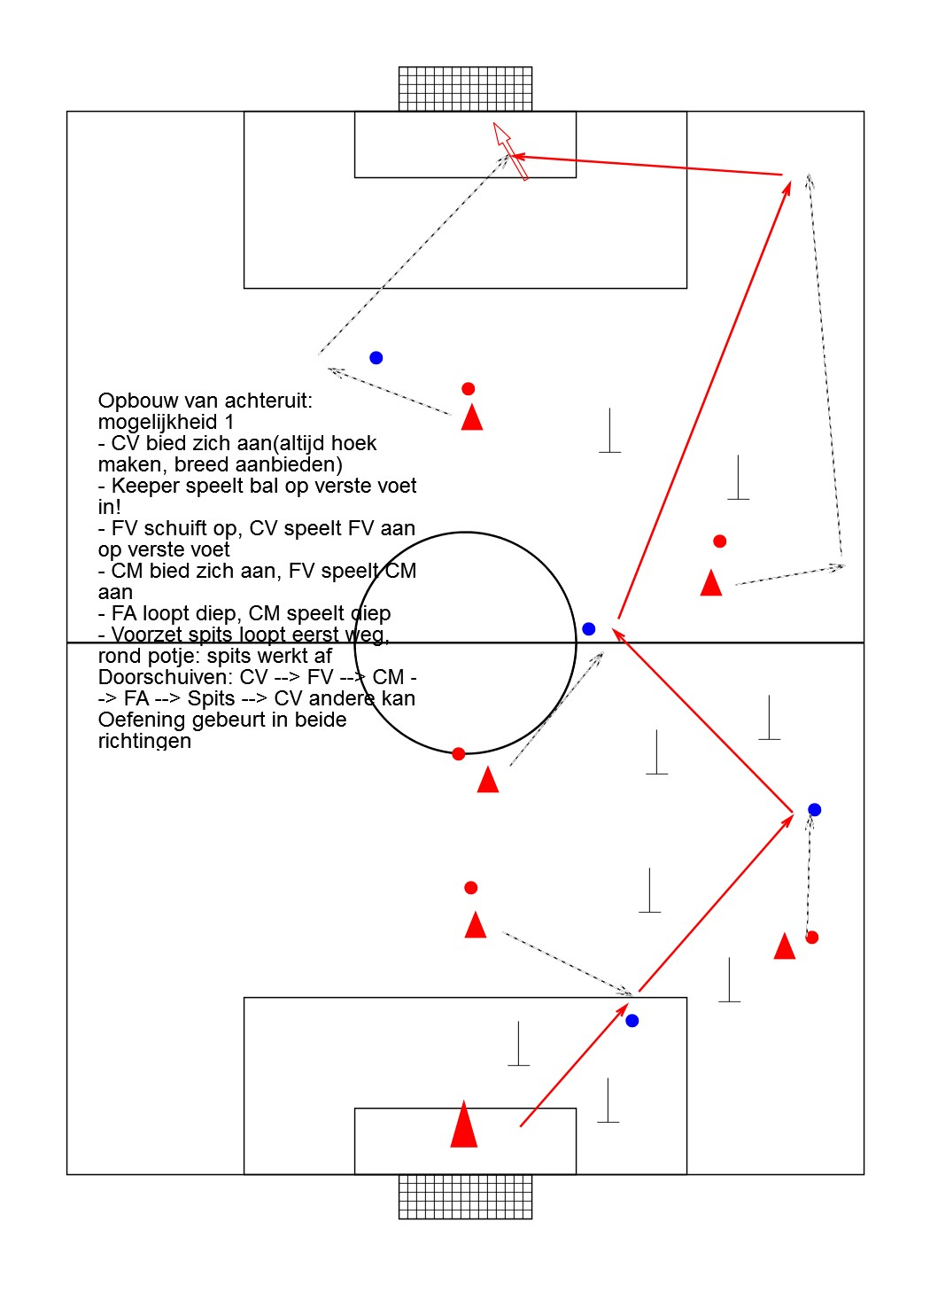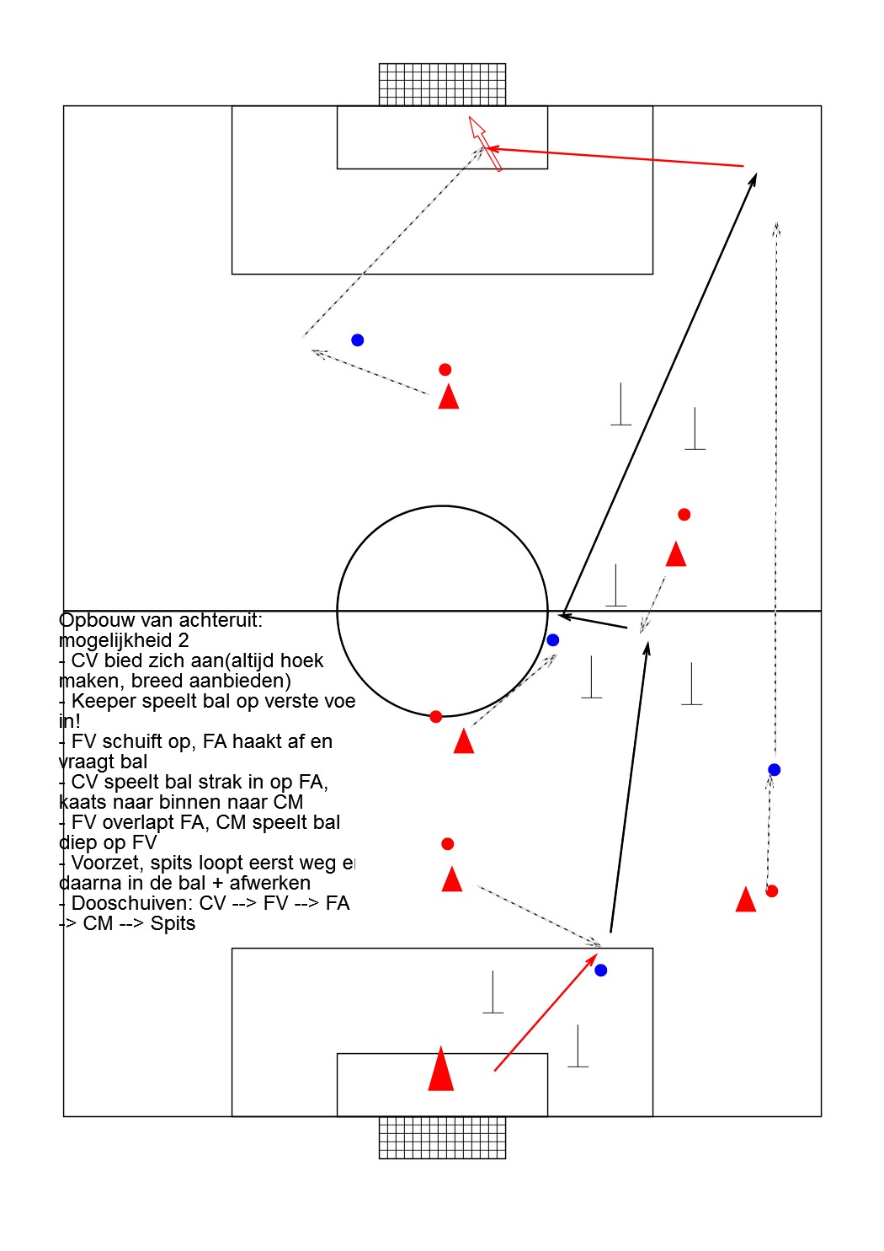
4. Matchke met aandacht voor opbouw